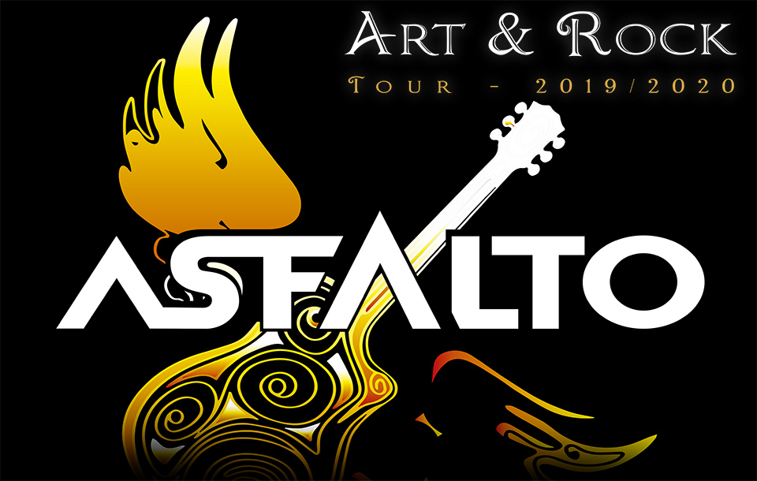

NOTA DE PRENSA, Art-Rock Tour:

A este nombre, tal vez el más longevo de cuantas bandas de rock se mantienen en activo, es una obviedad que todo el mundo le reconoce el legado histórico que aporta al rock nacional. Pero no es menos cierto que, a día de hoy, es paradigma y ejemplo del mejor hacer dentro de su estilo.

Muchos ignoran que en los últimos 10 años, Asfalto ha publicado 6 nuevos álbumes. Esto muestra que la banda, lejos de apoyarse solo en su enorme pasado, se muestra como una realidad viva y activa.

La gira Art & Rock tour, que ahora se inicia, pretende pasear por los diferentes puntos de la geografía la actual y espectacular formación. Asfalto ha sabido regenerarse, algo que, por otra parte, siempre fue su seña de identidad.

Música sensible, culta e inteligente, en definitiva: Art Rock.

Gracias Asfalto por seguir existiendo.

https://grupoasfalto.com/
https://grupoasfalto.com/videos

